习题十五 参考答案
15.1.什么是Applet程序，它有什么特点？
Applet也被称为小应用程序，它没有main()方法，是一种必须在浏览器中运行的Java程序。它可以实现让Internet“动起来”的效果，它可以通过访问网络服务器在网络中传播与下载，还可以作为Web文档运行。为了保证系统安全，当用户在客户端下载相关的程序后，浏览器会限制其访问本地资源。

15.2 Applet与Application程序的工作原理有什么不同？
Application和Applet的区别主要在于执行方式的不同（表15-1）。Application以main()方法作为程序执行的入口在虚拟机中独立运行，它的结果取决于代码的内容与结构。Applet本身不能直接运行，必须嵌入到一个支持HTML（HyperText Markup Lanuage，超文本标记语言）网页文件中的浏览器中，由浏览器加载执行。Applet也可以使用Appletviewer运行。它必须嵌入，通过此代码通知浏览器如何运行程序。

15.3 Applet处理问题的基本流程是什么？
Java提供了Java.applet.Applet类，用于处理与Applet相关的运行，因此在编写Applet程序的时候，必须使用import加载这个类，然后再定义一个类继承Applet类，并将相关的程序编写在这个类中。Appletviewer与Applet的类继承关系如图15-3所示，Appler类除了拥有自己的方法，它同时还继承了父类（Panel类）的所有方法。Applet类是public类，它只有一种形式的构造方法public Applet()，用于创建一个Applet类的实例，Applet从建立到执行分成以下四个环节。
① 用Java语言编写一个Applet源程序
② 将Applet源程序编译成字节码（class文件）
③ 将字节码文件嵌入到WEB页面中
④ 用支持Java的浏览器运行、浏览

15.4 Applet如何实现文字、图形、图像的输出？
处理文字效果：
import Java.awt.*;
import Java.applet.Applet;

public class Applet_text extends Applet {
public void paint(Graphics g)
{
g.drawString("太原理工大学",30,50); // 在绘图区内写上字符串
}
}
实现图形效果：
import Java.awt.*;
import Java.applet.Applet;

public class Applet_Shape extends Applet {
public void paint(Graphics g)
{
g.drawArc(int x, int y, int width, int height, int startAngle, int arcAngle);
}
}
实现图像效果：
import Java.awt.*;
import Java.applet.Applet;

public class Applet_Image extends Applet {
public void paint(Graphics g)
{
g. drawImage(Image img, int x, int y, Color bgcolor, ImageObserver observer);
}
}

15.5 什么是双缓冲技术，它解决了什么问题？
在生成动画文件的时候，程序首先自动调用重载后的paint(Graphics g) 方法，该线程每隔一段时间修改一下位置，然后调用repaint()方法。repaint()方法是从Frame类继承而来的。它先调用update(Graphics g) 方法，update(Graphics g)再调用paint(Graphics g)方法。这样会导致图像还没有完全显示就又被更新，画面出现闪烁感觉。
双缓冲就是在内存中开辟一片区域，作为后台图像，程序先对它进行更新、修改，绘制完成后再一次性显示到屏幕上。这种方法要求将双缓冲的处理放在paint(Graphics g)方法中。

15.6 通过本章节的学习，设计一个小游戏。实现随机位置出现图案，用鼠标点击后消失，并能够统计点击成功次数。
本题目属于典型的综合设计，使用到简单的PS技术。提前通过网络选择合适的图片下载。本案例中使用1024*768的背景图片，目标图片使用161*142图片。程序通过MainFrame.java启动，背景由BackgroundPanel.java控制，图片由PigLabel.java控制。可以根据设计内容的需要，增加其它的目标对象控制。
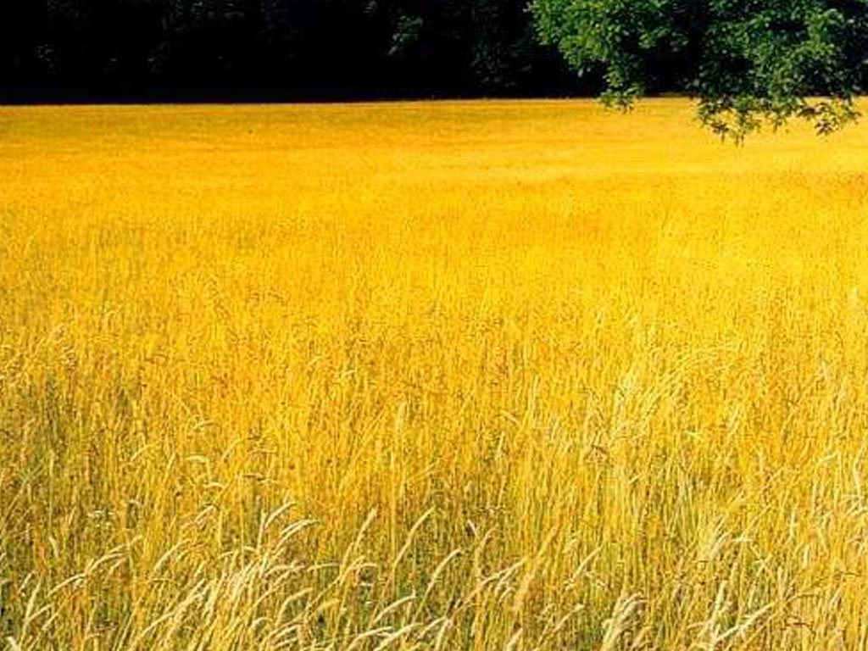
背景图片（1024*768*16M，JPG格式）
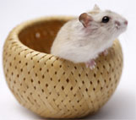 | 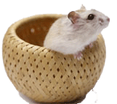
161*142，16M JPG格式 | 161*142,256色 GIF格式

BackgroundPanel.java
import java.awt.Graphics;
import java.awt.Image;
import javax.swing.JPanel;

public class BackgroundPanel extends JPanel {//背景面板
private Image image;// 背景图片
public BackgroundPanel() {
setOpaque(false);
setLayout(null);
}

public void setImage(Image image) {
this.image = image;
}

protected void paintComponent(Graphics g) {//画出背景
if (image != null) {
int width = getWidth();// 图片宽度
int height = getHeight();// 图片高度
g.drawImage(image, 0, 0, width, height, this);// 画出图片
}
super.paintComponent(g);
}
}
MouseLabel.java
import java.awt.Container;
import java.awt.event.*;
import javax.swing.*;
public class MouseLabel extends JLabel implements Runnable {
private int sleepTime = 1000;
private int y = 157+(int)(460*Math.random());// 控件的垂直坐标
private int score = 10;// 该角色对应的分数
private Thread thread;// 内置线程对象
private Container parent;// 控件的父容器对象

public MouseLabel() {//对象构造方法
super();
ImageIcon icon = new ImageIcon(getClass().getResource("mouse.gif"));// swing类包中,加载对象图片
setIcon(icon);// 设置本组件的图标
addMouseListener(new MouseAdapter() {// 添加鼠标事件适配器
public void mousePressed(final MouseEvent e) {// 按下鼠标按键的处理方法
if (!MainFrame.readyAmmo())
return;
MainFrame.useAmmo();// 消耗子弹
appScore();// 给游戏加分
destory();// 销毁本组件
}
});
addComponentListener(new ComponentAdapter() {// 添加组件事件适配器
public void componentResized(final ComponentEvent e) {// 调整组件大小时
thread.start();// 启动线程
}
});
thread = new Thread(this);// 初始化线程对象
}
public void run() {
parent = null;
int width = 0;
while (width <= 0 || parent == null) {// 获取父容器宽度
if (parent == null)
parent = getParent();
else
width = parent.getWidth();
}

setLocation((int)(800*Math.random()), y);
try {
Thread.sleep(sleepTime);// 休眠片刻
} catch (InterruptedException e) {
e.printStackTrace();
}
if (parent != null) {
MainFrame.appScore(-score * 10); // 自然销毁将扣分
}
destory();
}
public void destory() {//从容器移除本组件的方法
if (parent == null)
return;
parent.remove(this);
parent.repaint();
parent = null; // 通过该语句终止线程循环
}
private void appScore() {//加分的方法
MainFrame.appScore(10);
}
}
MainFrame.java
import static java.lang.Math.random;//引用随机功能控制动态变化效果
import java.awt.*;//引入图形界面功能
import java.awt.event.*;//事件控制
import javax.swing.*;//使用swing的功能

public class MainFrame extends JFrame {

private static long score = 0;// 分数
private static Integer ammoNum = 10;// 子弹数量
private static JLabel scoreLabel;// 分数
private BackgroundPanel backgroundPanel;
private static JLabel ammoLabel;
private static JPanel infoPane;

public static final int GAME_WIDTH = 1024;
public static final int GAME_HEIGHT = 768;

public static final int GAME_TOP = 100;
public static final int GAME_LEFT = 100;

public MainFrame() {//构造方法
super();
setResizable(false);// 禁止调整窗体大小
setTitle("Java语言程序设计综合练习");
infoPane = (JPanel) getGlassPane();// 获取玻璃面板
JLabel label = new JLabel("装载子弹……");// 创建提示标签组件
label.setHorizontalAlignment(SwingConstants.CENTER);
label.setFont(new Font("楷体", Font.BOLD, 32));
label.setForeground(Color.RED);
infoPane.setLayout(new BorderLayout());
infoPane.add(label);// 添加提示标签组件到玻璃面板

setAlwaysOnTop(true);// 是窗体保持在最顶层
setBounds(GAME_TOP, GAME_LEFT, GAME_WIDTH, GAME_HEIGHT);//具体数据取决于背景图片的大小，100，100是相对而言窗体的位置
setDefaultCloseOperation(JFrame.EXIT_ON_CLOSE);//设置窗体关闭功能
backgroundPanel = new BackgroundPanel();// 创建带背景的面板
backgroundPanel.setImage(new ImageIcon(getClass().getResource("back.jpg")).getImage());// 设置背景图片
getContentPane().add(backgroundPanel,BorderLayout.CENTER);// 添加鼠标事件适配器
addMouseListener(new FrameMouseListener());//增加鼠标监听功能
scoreLabel = new JLabel();// 显示分数的标签组件
scoreLabel.setHorizontalAlignment(SwingConstants.CENTER);
scoreLabel.setForeground(Color.ORANGE);
scoreLabel.setBackground(Color.WHITE);
scoreLabel.setText("分数：");
scoreLabel.setBounds(25, 15, 120, 18);
backgroundPanel.add(scoreLabel);
ammoLabel = new JLabel();// 显示自动数量的标签组件
ammoLabel.setForeground(Color.ORANGE);
ammoLabel.setHorizontalAlignment(SwingConstants.RIGHT);
ammoLabel.setText("子弹数量：" + ammoNum);
ammoLabel.setBounds(600, 15, 93, 18);
backgroundPanel.add(ammoLabel);
}

public synchronized static void appScore(int num) {//统计成绩
score += num;
scoreLabel.setText("分数：" + score);
}

public synchronized static void useAmmo() {//统计子弹消耗
synchronized (ammoNum) {
ammoNum--;// 子弹数量递减
ammoLabel.setText("子弹数量：" + ammoNum);
if (ammoNum <= 0) {// 判断子弹是否小于0
new Thread(new Runnable() {
public void run() {
infoPane.setVisible(true);// 显示提示信息面板
try {
Thread.sleep(1000);// 1秒钟装载子弹的时间
} catch (InterruptedException e) {
e.printStackTrace();
}
ammoNum = 10;// 恢复子弹数量
ammoLabel.setText("子弹数量：" + ammoNum);// 修改子弹数量标签的文本
infoPane.setVisible(false);// 隐藏提示信息面板
}
}).start();
}
}
}

public synchronized static boolean readyAmmo() {//判断子弹是否够用
synchronized (ammoNum) {
return ammoNum > 0;
}
}

public static void main(String args[]) {//main方法启动
EventQueue.invokeLater(new Runnable() {//是java.awt中的类
public void run() {
try {
MainFrame frame = new MainFrame();
frame.setVisible(true);
frame.start();
} catch (Exception e) {
e.printStackTrace();
}
}
});
}

public void start() {//启动游戏的方法
new MouseThread().start();
}

private final class FrameMouseListener extends MouseAdapter {//窗体的鼠标事件监听器
public void mousePressed(final MouseEvent e) {
Component at = backgroundPanel.getComponentAt(e.getPoint());
if (at instanceof BackgroundPanel) {// 如果点到面板也扣除子弹
MainFrame.useAmmo();// 消耗子弹
}
}
}

class MouseThread extends Thread {//生成运动角色的线程
public void run() {
while (true) {
MouseLabel Mouse = new MouseLabel();// 创建代表运动角色的标签控件
Mouse.setSize(161, 142);// 设置控件初始大小
backgroundPanel.add(Mouse);// 添加控件到背景面板
try {
sleep((long) (random() * 3000) + 500);// 线程随机休眠一段时间
} catch (InterruptedException e) {
e.printStackTrace();
}
}
}
}
}
15.7 简述使用AudioClip类编写声音处理程序的步骤。
下列代码行举例说明加载声音文件进入剪贴对象:
AudioClip co = getAudioClip(getCodeBase(),"horns.wav");
getAudioClip()方法仅仅能被applet内调用。随着Java 2的引入，应用程序也能用Applet类的newAudioClip方法装入声音文件。前一例子可以改写如下以用于Java应用程序:
AudioClip co = newAudioClip("horns.wav");
在创建 AudioClip对象之后，可用该对象调用play()、loop()以及stop()方法。假如getAudioClip或newAudioClip方法不能找到指定的声音文件， AudioClip对象的值将是空的。在播放空对象会导致出错，所以标准的过程首先是对该条件进行检测。

15.8 简述图形、图像和动画之间的区别与联系。
图形：为了实现特定的技术要求，通过计算机中的算法生成的图案，它是矢量效果，放大后不失真；
图像：为了研究外部世界的内容，通过数字化采样方式将外部世界信息转换为数字文件，它的特点是使用像素描述，放大会失真。
动画：根据人眼的视觉盲点原理实现的。当一系列的图形（图像）以30帧/s以上的速度快速切换时，人眼看到的是动画效果。而且能保证动作的连续性，不会造成跳动的感觉。动画播放速率越高，所呈现的动作越细腻。

15.9 分析Graphics和Image类的联系，简述paint()等主要方法使用。
Graphics 类是所有图形上下文的抽象基类，允许应用程序在组件（已经在各种设备上实现）以及闭屏图像上进行绘制。 Graphics 对象封装了 Java 支持的基本呈现操作所需的状态信息。抽象类 Image 是表示图形图像的所有类的超类。必须以特定于平台的方式获取图像。
paint方法：public void paint(Graphics g)绘制容器。该方法将 paint 转发给任意一个此容器子组件的轻量级组件。如果重新实现此方法，那么应该调用 super.paint(g) 方法，从而可以正确地呈现轻量级组件。如果通过 g 中的当前剪切设置完全剪切某个子组件，则不会将 paint() 转发给这个子组件。
覆盖：类 Component 中的 paint
参数：g - 指定的 Graphics 窗口
update方法：public void update(Graphics g)更新容器。该方法将 update 方法转发给任意一个此容器子组件的轻量级组件。如果重新实现此方法，那么应该调用 super.update(g) 方法，从而可以正确地呈现轻量级组件。如果通过 g 中的当前剪切设置完全剪切某个子组件，则不会将 update() 转发给这个子组件。
覆盖：类 Component 中的 update
参数：g - 指定的 Graphics 窗口
repaint方法：public void repaint()重绘此组件。
如果此组件是轻量级组件，则此方法会尽快调用此组件的 paint 方法。否则此方法会尽快调用此组件的 update 方法。

15.10 编写一个字符串循环滚动的程序（从窗体左侧进入，从右侧移出，而后又从左侧移入）。
import java.awt.*;
import java.awt.event.*;
public class FlowChar extends Frame {
int x = 100, y = 50;//设置成变量才能实现动画效果
public void paint(Graphics g) {
g.drawString("移动字符串演示文件效果" , x, y);//将画图画笔传递到对象中
x=x+10;
if (x> 800) x=-100;
}
public void lauchFrame() {
this.setLocation(400, 200);
this.setSize(800, 600);
this.setTitle("字符飘浮效果");
this.addWindowListener(new WindowAdapter() {
public void windowClosing(WindowEvent e) {
System.exit(0);
}
});
this.setResizable(false);
this.setBackground(Color.GREEN);
setVisible(true);
new Thread(new PaintThread()).start();//启用多线程进行动画的控制
}
public static void main(String[] args) {
FlowChar fc = new FlowChar();
fc.lauchFrame();
}
private class PaintThread implements Runnable {
public void run() {
while(true) {
repaint();//调用它实现重新绘图的效果
try {
Thread.sleep(100);//实现了连续动画,否则飞起来了
} catch (InterruptedException e) {//使用Sleep有异常抛出问题
e.printStackTrace();
}
}
}
}
}

